**学员操作流程图：**

用户注册

用户登录

报名

结算支付

在线学习

在线考试

申请证书

颁发证书

# 一、报班流程

第一步，打开湖南人才市场公共教育网，www.hnpxw.org，点击“立即注册”。

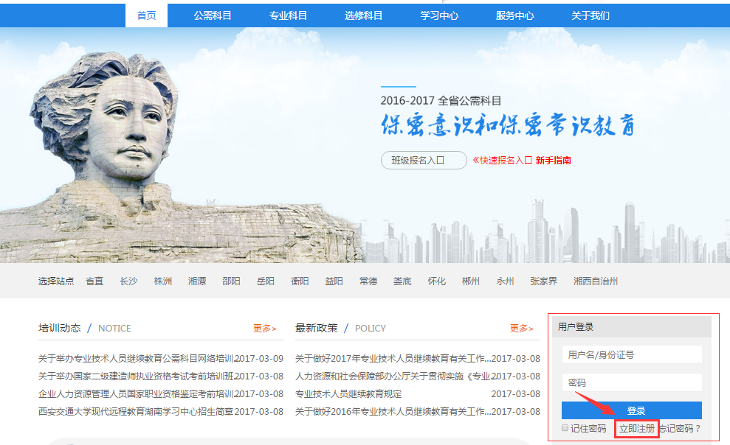

第二步，进入注册页面，填写学员真实信息，其中红色“*”为必填项。

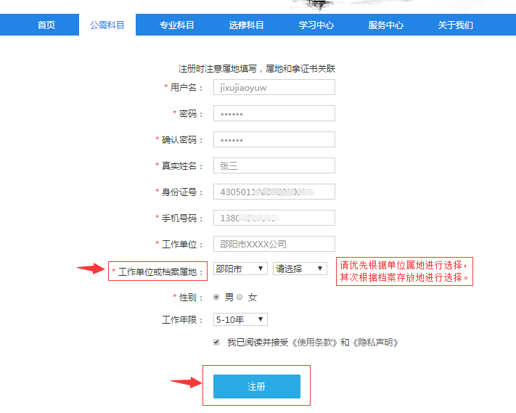

第三步，确认注册后，提示“注册成功”。

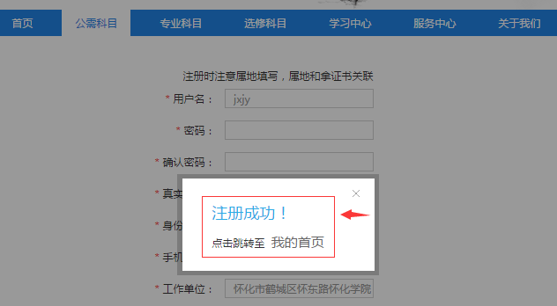

第四步，购买培训班，“点击这里去购买”

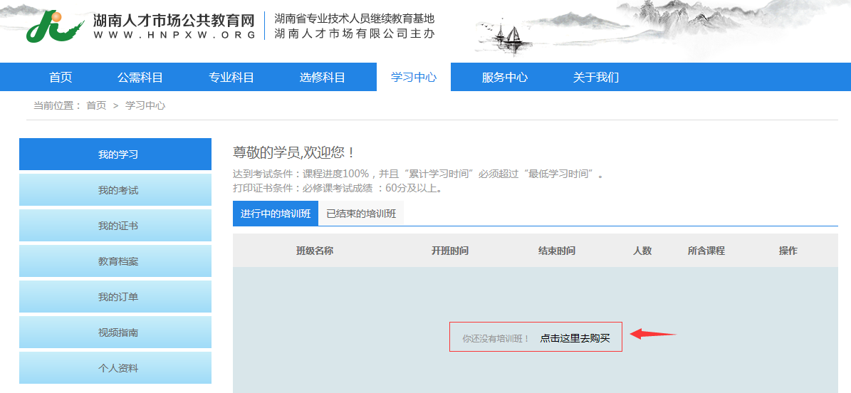

第五步，根据注册属地选择公需科目培训班，邵阳地区的学员根据自己的需求选择相应年份的邵阳市公需科目培训班。

选择多个培训班的逐个点击 “加入购物车”，最后点击“立即报名”；选择一个培训班的点击“立即报名”。

党课培训班、国学培训班作为选修科目，采取自愿报名原则。报名参加公需科目培训班的学员可以免费将党课培训班、国学培训班一并添加至购物车进行结算；对选修科目不感兴趣的学员，可放弃该免费课程，直接进入结算。选修科目不做考核要求，不影响公需科目的学习、考试和取证。

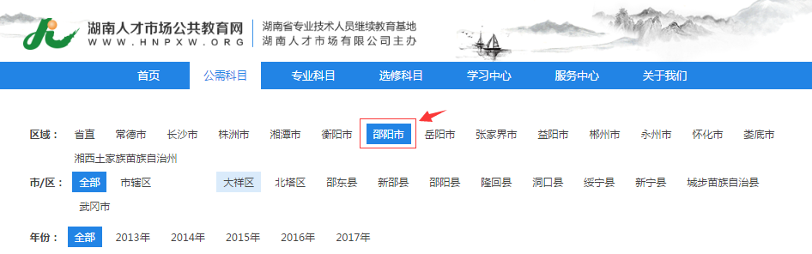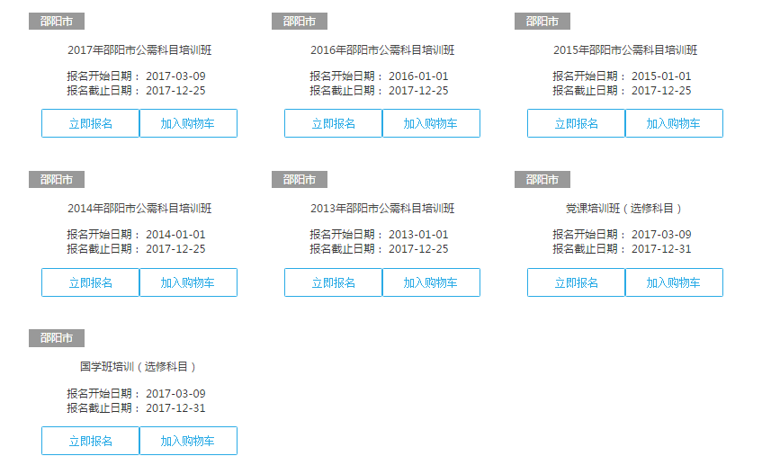

第六步，添加至购物车的培训班确认无误后，点击“结算”。

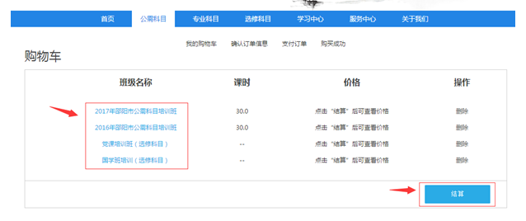

第七步，选择发票信息、支付方式，不需要发票的学员选择“不需要”，点击“提交订单”。

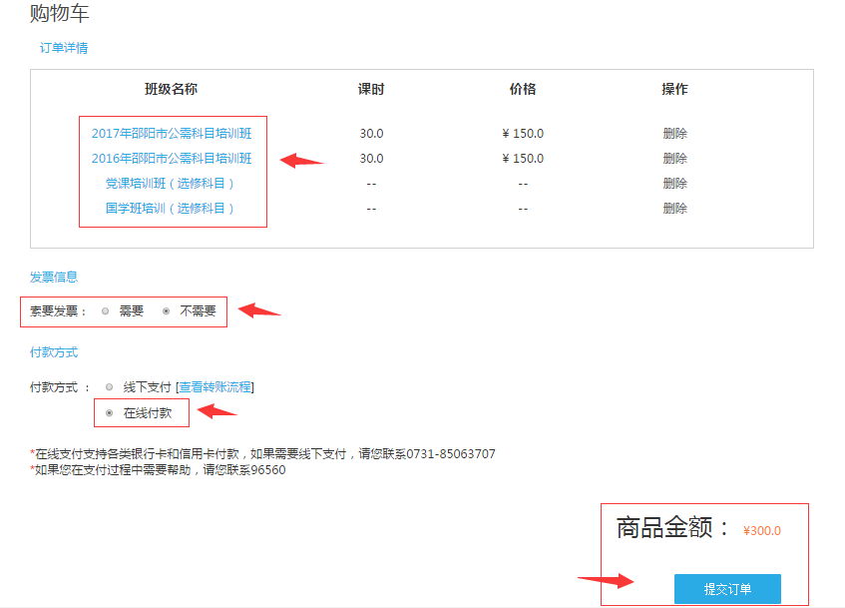

需要发票的学员选择“需要”，如实填写发票信息。

发票一经开出无法退换，如果发票抬头选择的是单位，发票名称为：单位名称+个人姓名。

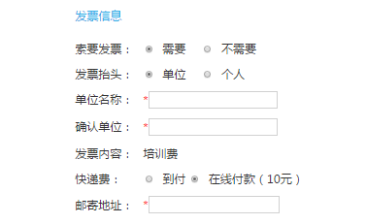

第八步，确认订单金额，选择支付方式，点击“确认支付”。

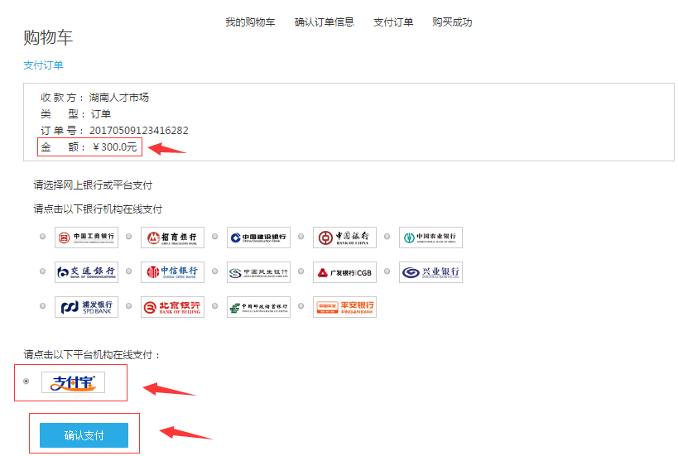

第九步，通过扫码或者登录账户进行支付。

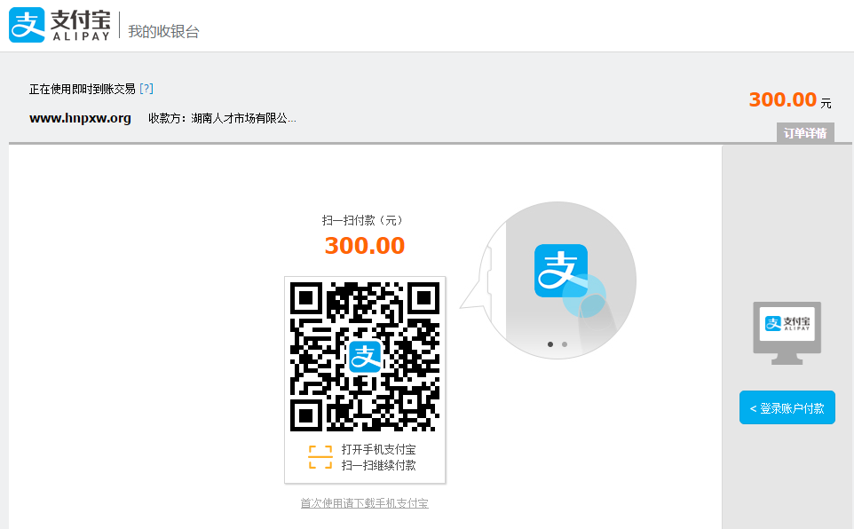

第十步，支付成功，进入“我的学习”

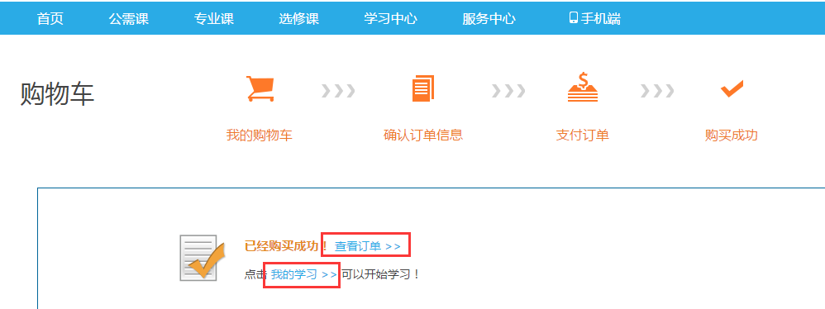

# 二、在线学习

登录湖南人才市场专技人员继续教育网，[www.hnpxw.org](http://www.hnpxw.org)

第一步、输入用户名和密码。

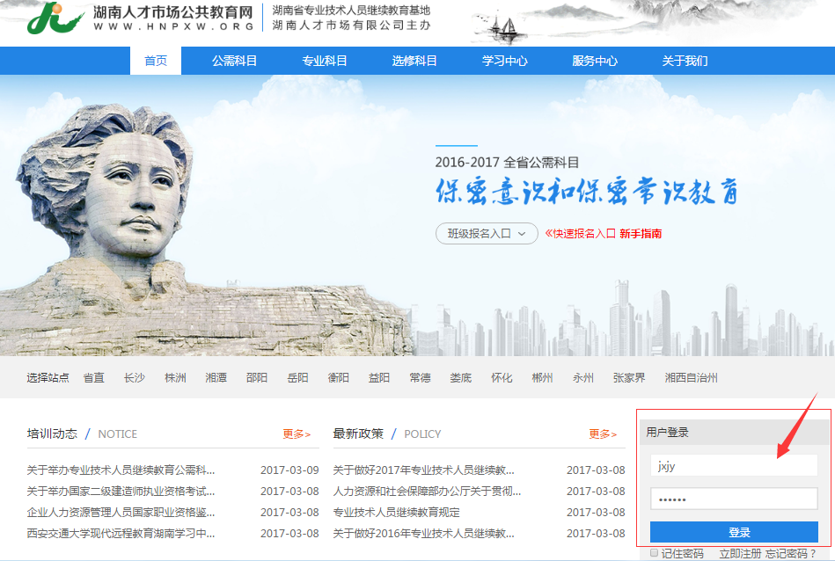

第二步、学习规则

视频页面完成要求：每个视频学习时长≥该视频长度时长（特别提示：首次观看视频，切勿拖拽快进条。否则，系统会自动不计观看时长）。

练习页面完成要求：完成所有练习页面的所有试题并提交。

点击“我的学习”进入学习页面，点击“开始学习”。

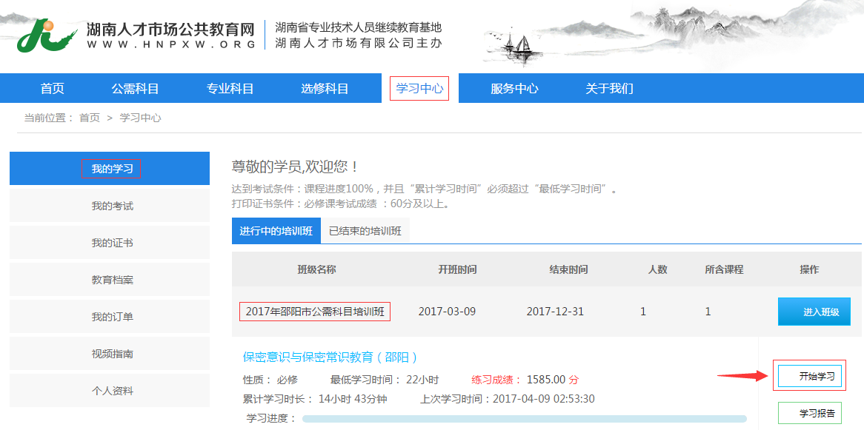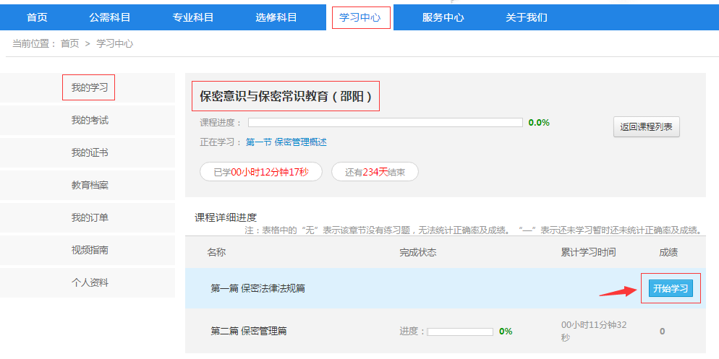

观看视频或者练习过程中，鼠标每间隔十分钟必须移动一次。否则，计时君将停止计时。



第三步、点击播放按钮，进行视频学习。

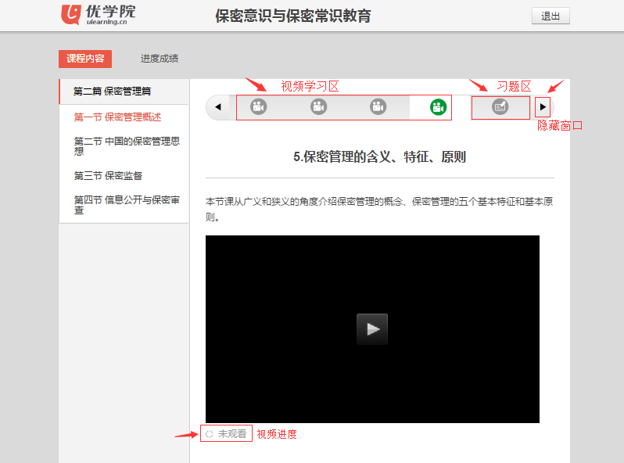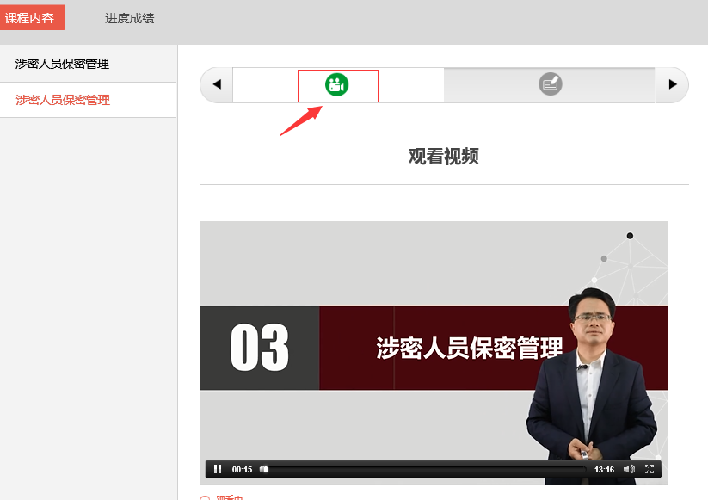

第四步、视频完成状态。

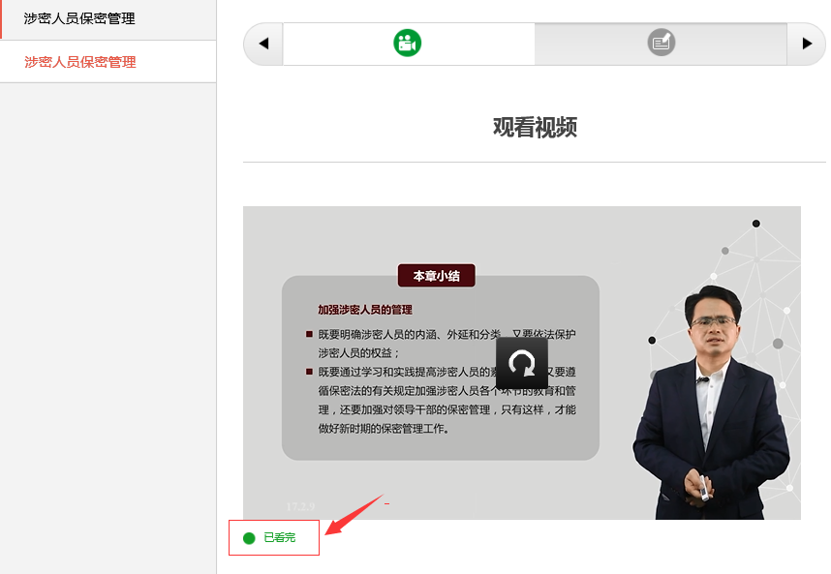

第五步、进入练习区，完成练习题的作答，并点击提交，视为练习完成。

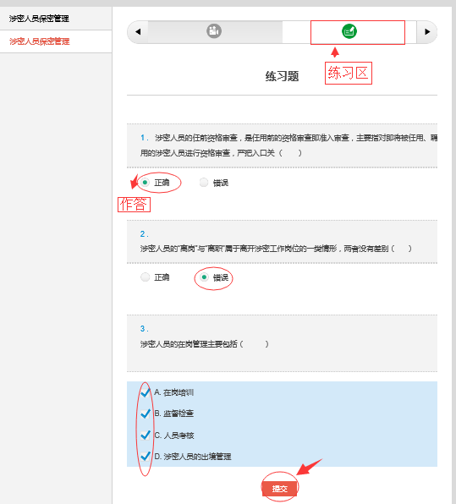

第六步、培训班课程进度状态显示“100%”，表明学习内容已完成，可以参加在线考试。

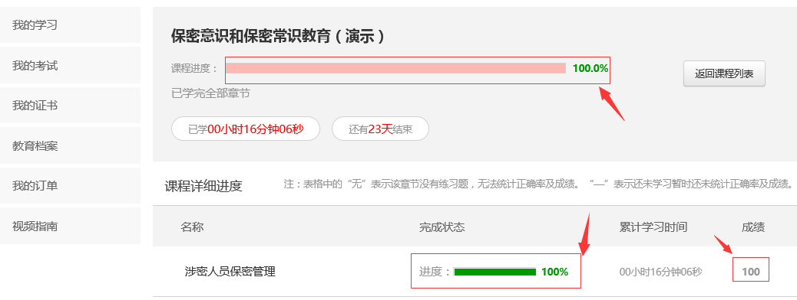

# 三、在线考试

### 获取考试资格的规定：学习内容达标之后，方能获得参加考试的资格。获得考试资格后，您有七天时间参加考试，且有三次考试机会。学习内容不达标，将不能获得参加考试的资格。若三次考试不合格或者七天内没有参加考试的，需重新缴费学习考试。

第一步、在线学习任务完成之后，点击“我的考试”参加考试。

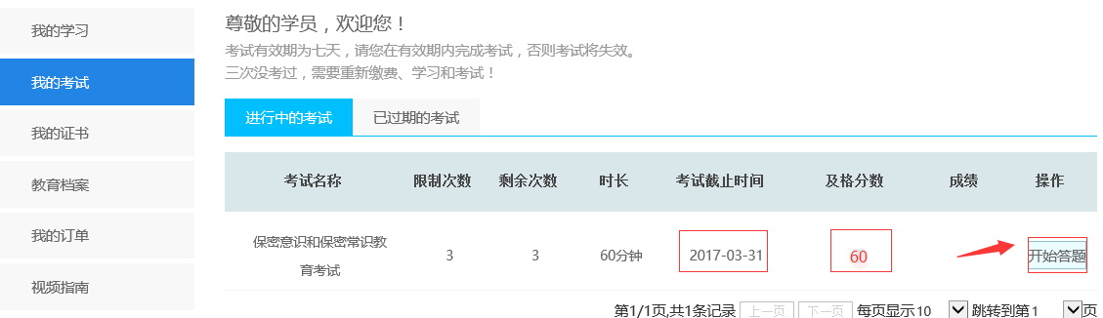

第二步、点击“开始答题”进入考试页面作答，作答完成之后，点击“完成试卷”。

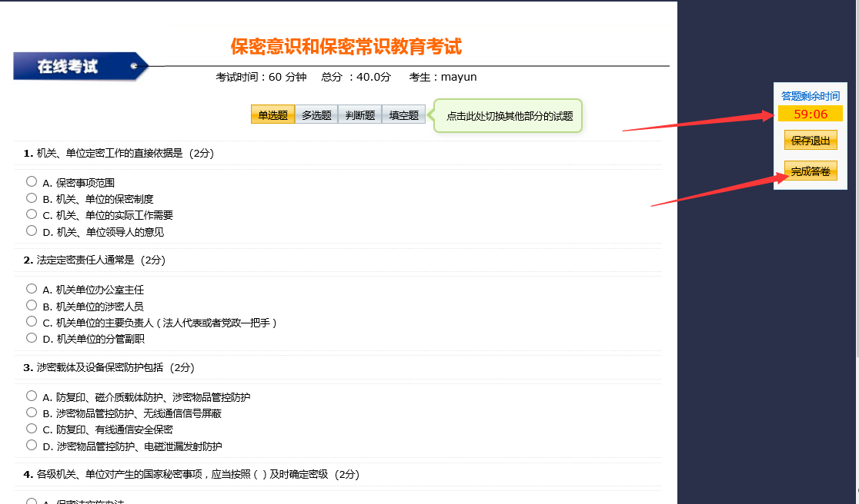

### 第三步、提交试卷之后，系统自动阅卷，并给出成绩。

### 考试达标要求：考试为百分制，每次考试时间为60分钟，达标成绩为≥60分。

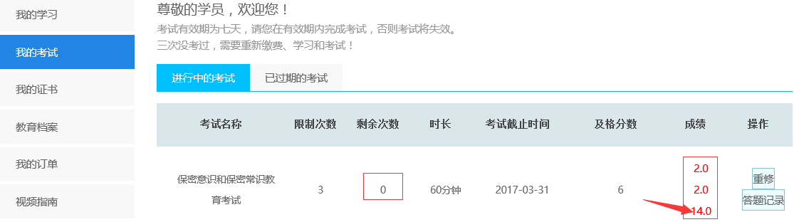

# 四、申请证书

第一步、学习和考试都满足了达标要求，在“我的证书”中点击“申请证书”。

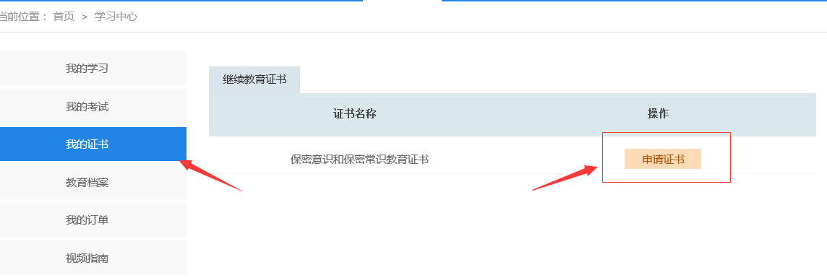

第二步、施教机构审核通过之后，即可打印该年度继续教育合格证书。

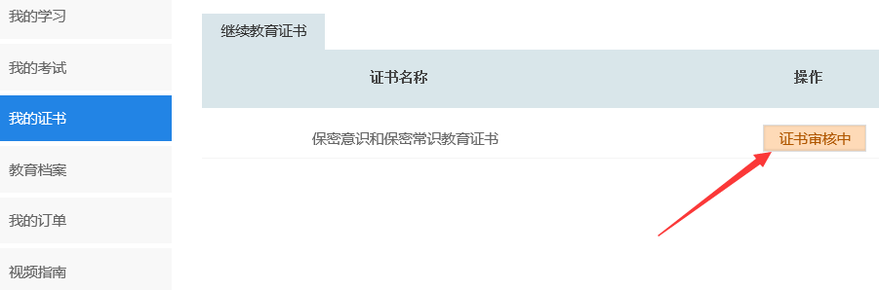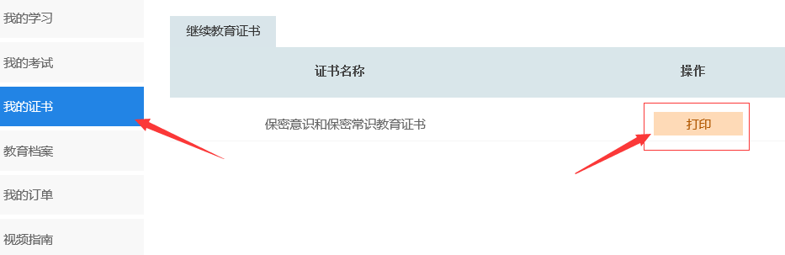

第三步、证书模板图：

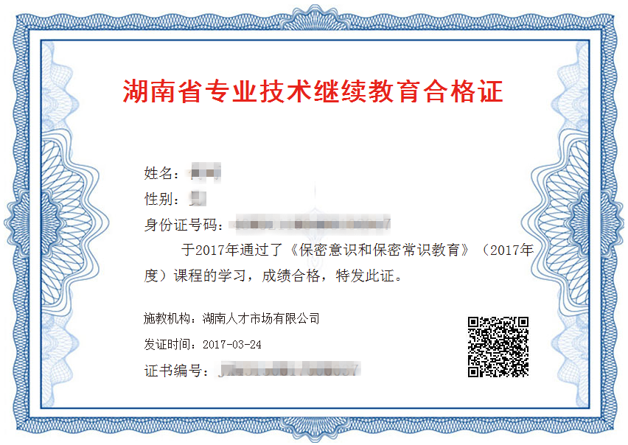

第四步、学员凭打印的合格证到当地人力资源和社会保障局验证.